
AG SPD 60plus-Südpfalz

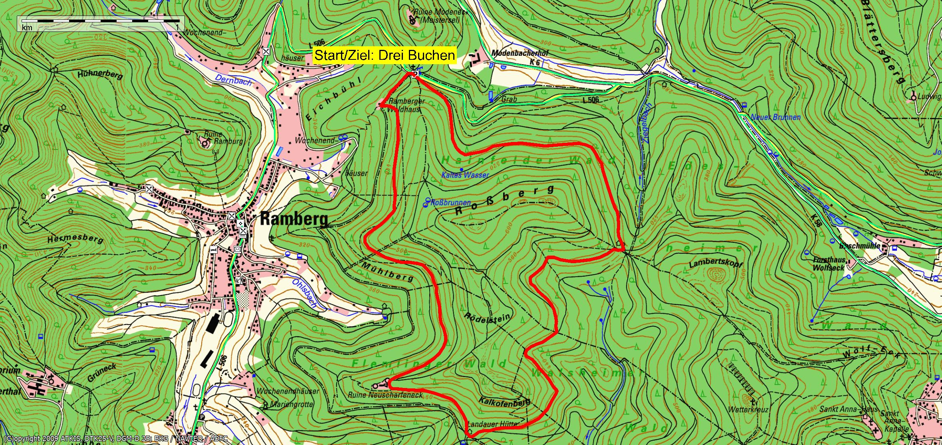
Herbstwanderung 2019

Wanderroute

Die Arbeitsgemeinschaft 60plus-Südpfalz veranstaltet im Rahmen des Jahresprogramms 2019 ihre Herbstwanderung: Rund um den Roßberg: im Hainfelder und Flemlinger Wald.
Wann: Sonntag, 08.09.2019 um 09:30 Uhr
Treffpunkt: Drei Buchen: Parkplatz an der L506 nordöstlich von Ramberg (Start und Ziel)
Überraschung: beim Start, mit Wolfgang Schwarz, MdL
Einkehr: Ramberger Waldhaus
Wanderführer: Alexander von Rettberg
Anmeldung: wolfgang@thiel-wt.de oder 06349/929560 wegen Mitfahrgelegenheit und Überraschung beim Start der Wanderung
Tourenbeschreibung:
Wir starten am Parkplatz bei den Drei Buchen und laufen zunächst durch den Hainfelder Wald nach Südosten am Roßberg vorbei zur Schutzhütte Dreimärker. Von dort wandern wir weiter nach Süden um den Kalkofenberg bis zum Zimmerplatz, dem Standort der Landauer Hütte. Nach einem kurzen Zwischenstopp „steigen wir auf“ zur Ruine Neuscharfeneck. Jetzt geht es auf der letzten Etappe unserer Rundwanderung durch den Flemlinger Wald nach Norden, zwischen dem Rödelstein im Osten und dem Mühlberg im Westen, zur Endstation mit Einkehr, dem Ramberger Waldhaus.
Streckenlänge: ca. 8 km
Höhenunterschied: ca. 100 m
Schwierigkeitsgrad: mittel
Viel Spaß bei der Wanderung, Wolfgang Thiel

